事前準備與計畫過程：我要裁訪的題目是籃球，因為我在就讀國小時非常喜歡和同學打籃球，所以我想借此機會回去看看以前的朋友，順便照幾張相片做記念。
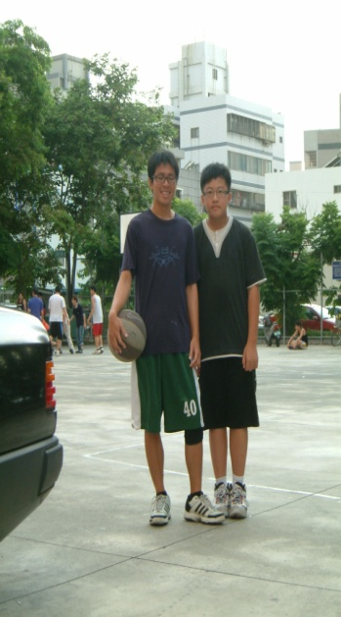
準備物品：照相機一臺、筆記型電腦一臺、筆記本一本、一枝筆。
訪問過程：.今天我從學校放學回來時，一放下書包馬上就拿起該帶的東西往籃球場的方向跑去，一到籃球場我就看到了要訪問的對象，一副看起來就很會打籃球的樣子，於是我馬上就和他在球場上合照，果然不出我所料，他果然非常利害，一下子就投進了好幾顆。
問題：打完球後我接連的問了他幾個問題他也大方的回答我。

問題一：你這麼會打籃球，打多久了？
答：從國中打到現在六、七年了。

問題二：你大概多久來打一次籃球,？
答：一星期至少一次。

問題三：你為什麼喜歡打籃球？
答：因為無聊時，可是自己玩。有伴時可以一起玩。

打籃球的好處：可以長高、減肥、促使新陳代 洩、防止老化、可以交許多朋友、培養默契。
籃球的起源：很久以前有一位加拿大瑞人叫Naismith，先在麥克吉爾大學攻讀牧師學準備作牧師，但讀了三年卻發現根本不適合，他的興趣是體育，但是麥克吉爾大學並沒有這一科系，因此忍耐到畢業，然後到了美國麻省的春田學院，謀得一個體育指導員的職位。由於春田學院是神職人員訓練所，所以學員都是年輕力狀的小夥子，剛出校門的Naismith和她們處的不錯。
有一天，春田大學體育系主任高立克博士找Naismith問說:學員們是因為沒有是當的運動才如此無精打采，所以你去動點腦筋，想一種能引起同學活動興趣的室內團體運動，讓大家快活起來。於是他想起小時後曾玩過伊種叫"趕鴨子上架"兩夥人用一個卵石，看誰能把卵石先丟進一個凹洞就算贏，他以足球代替卵石，並從市場工人裝梨子的動作中啟發靈感。於是以梨桶釘在室內運動場兩端，二樓凸出懸空的走廊外緣，由於懸廊有十呎高，因此決定梨桶就釘在十呎高的地方。再以美式足球、歐式足球與冰上曲棍球的規則，擬定了遊戲規則共十三條。此時就在聖誕節假期前夕發明的。
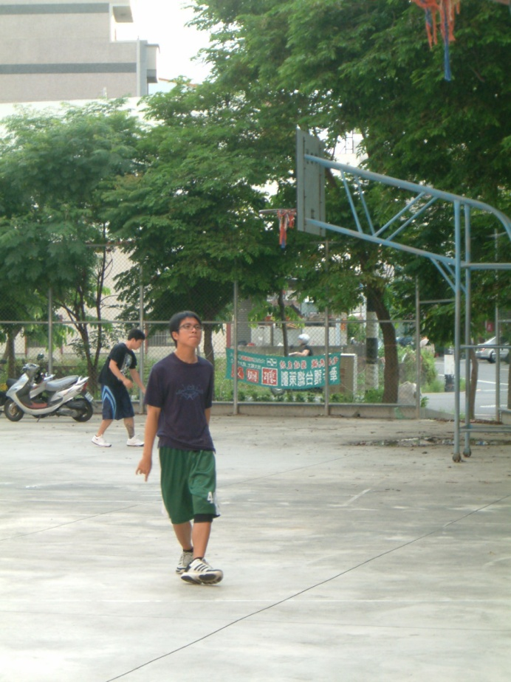
就在聖誕節假期收假後的體育課上，Naismith將十八位學生分成兩隊，每隊九人。在Naismith原來的構想是每對人數不拘。主要是能夠讓全部的學生參與活動即可，所以每隊上場球員最多允許四十名，最少三名。主要規則是把球多丟進桶理算得兩分，防守者第二次犯規要下場禁足，直到對方進球後方可解禁再上場，如果一隊犯規到第三次，則算對方的一分。直得注意是在最原始的規則中不允許球員運球或拍球，只允許傳球到某一點，然後擲球員跑過去接球。同時也沒有法球的規定，法球在一八九四年才納入規則。
心得分享：我覺得籃球是非常好得一個運動，可以和家人、朋友、同學或球場上的隊友培養默契，無聊時可以消磨時間，吃得太胖時可以減肥，從小孩要變大人時還可以長高。所以有空時多打籃球，一定有很多好處的。

